UJIAN AKHIR SEMESTER

PEMROGRAMAN BERORENTASI OBJEK



**Disusun oleh :**

Wahyu Bagas Dwi Prasetyo

V3922045

**Dosen Pengampu:**

Masbahah S.Pd., M.Pd

**PS D-III TEKNIK INFORMATIKA**

**SEKOLAH VOKASI**

**UNIVERSITAS SEBELAS MARET**

**SOAL:**

**Kerjakan soal berikut ini dengan benar!**

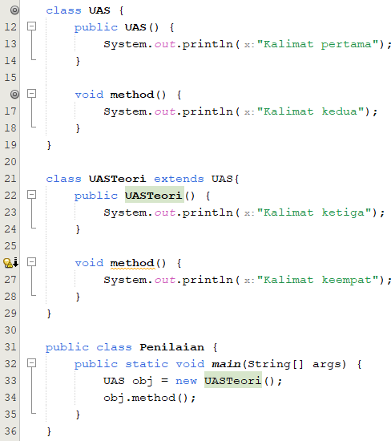

**Kerjakan soal berikut sesuai dengan program di atas !**

1. Identifikasi konsep OOP apa saja yang diterapkan pada program diatas! Berikan keterangan pada line berapa konsep tersebut diterapkan!
2. Jelaskan alur dari program tersebut!
3. Bagaimanakah cara menampilkan “Kalimat kedua”!
4. Tambahkan exception handling pada script diatas!

Jawab:

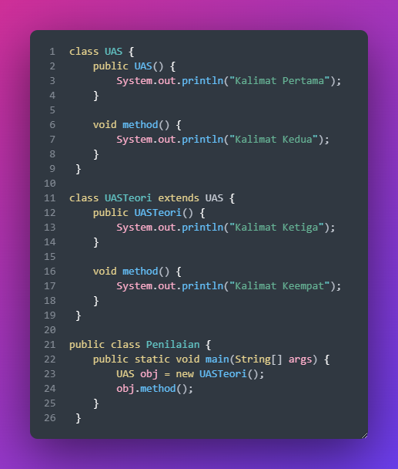1.

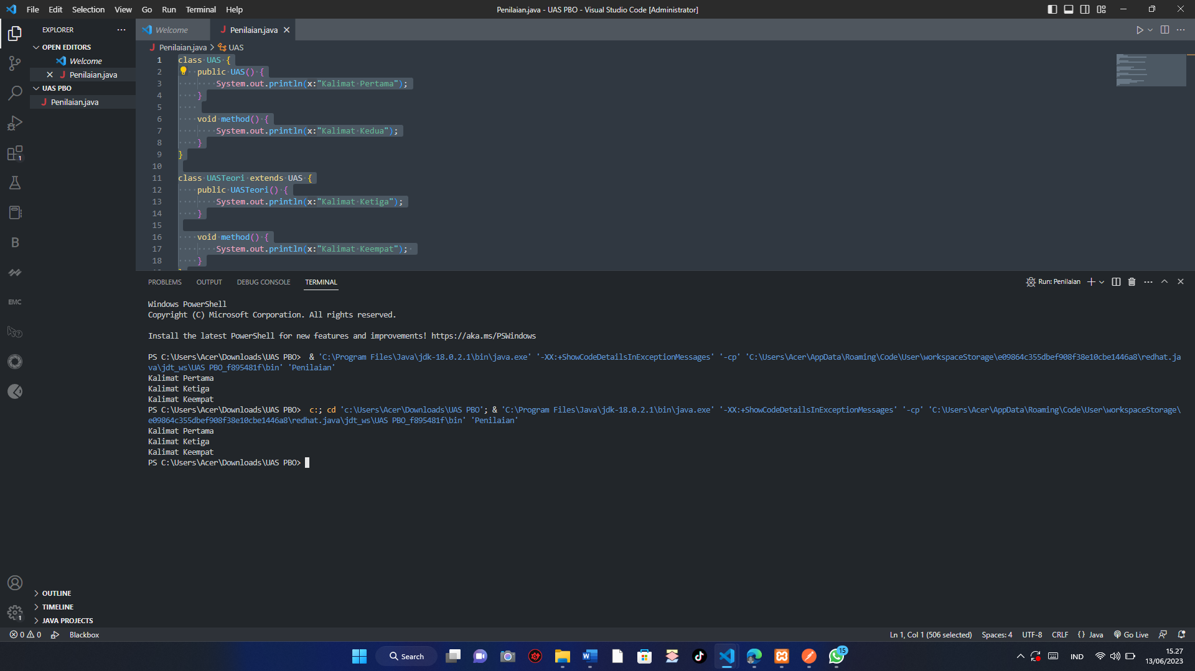Output:

Penjelasan: Untuk mengetahui Konsep apa saja yang diterapkan. Dan pada line berapa kosep tersebut diterapkan pada programm ini. disini saya jelaskan melalui comment di baris kodenya. Setelah ditambahkan maka hasilnya sebagai berikut:

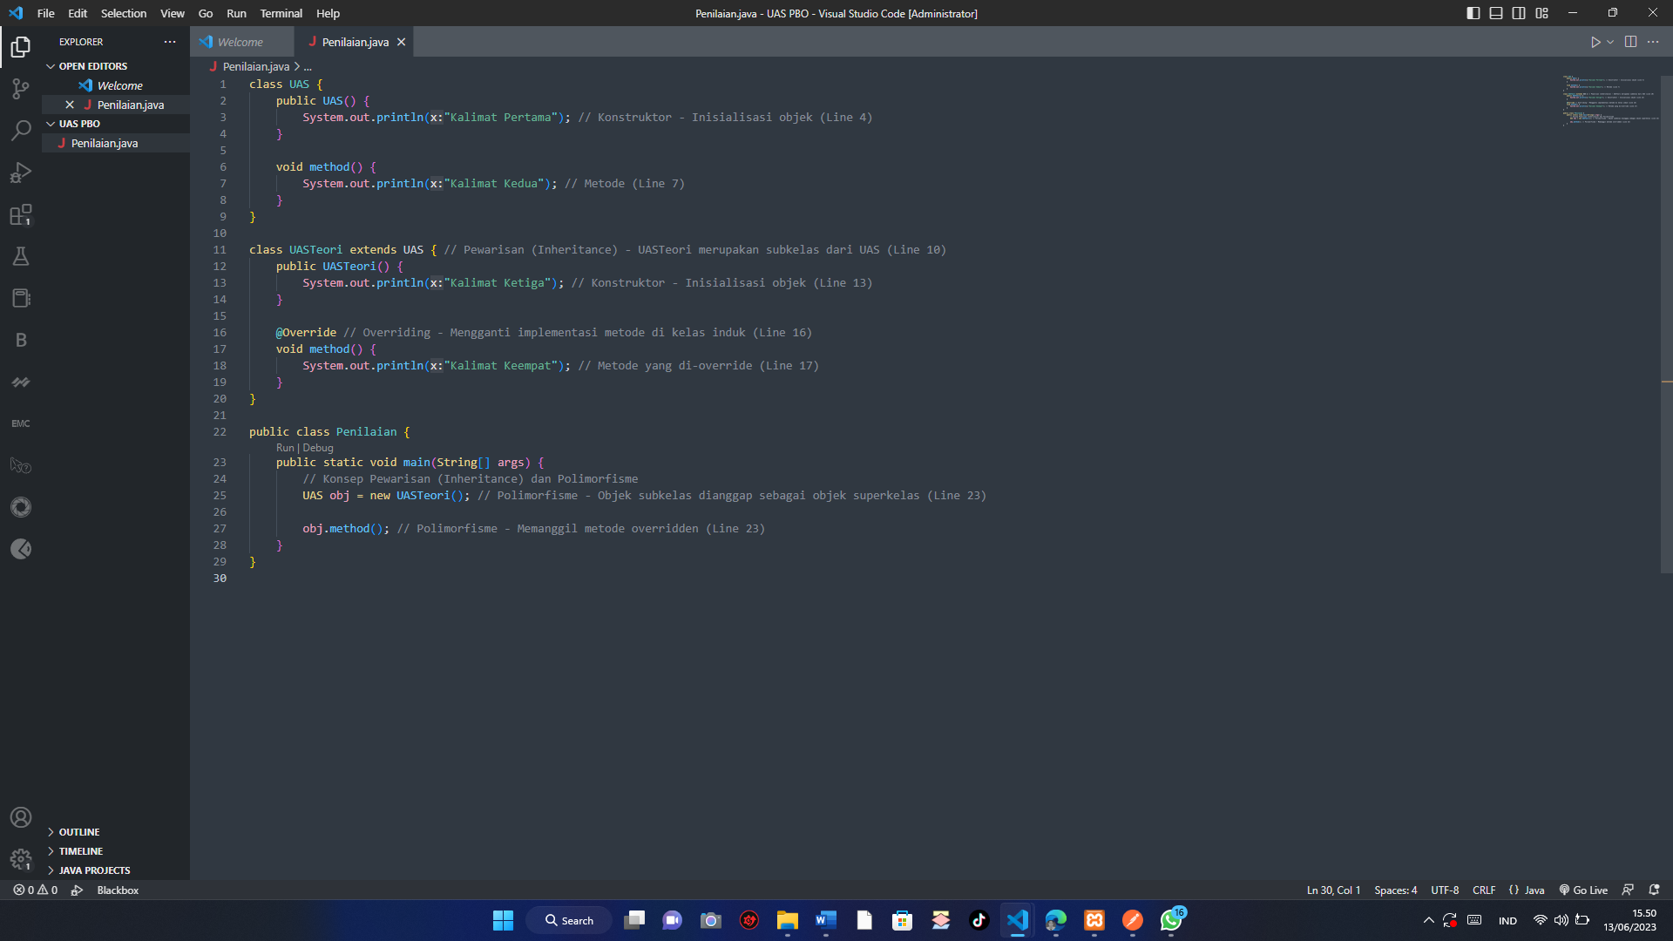

2. Program ini memiliki aliran eksekusi berikut:

-Program dieksekusi dari metode main() di kelas Penilaian.

-Pada line 23, objek UASTeori dibuat dan diinisialisasi sebagai objek UAS menggunakan polimorfisme. Ini berarti objek UASTeori dapat dianggap sebagai objek UAS.

-Pada saat pembuatan objek UASTeori, konstruktor UAS dan konstruktor UASTeori dipanggil secara berurutan. Maka akan dicetak:

-"Kalimat Pertama" (dari konstruktor UAS)

-"Kalimat Ketiga" (dari konstruktor UASTeori)

-Setelah objek UASTeori berhasil diinisialisasi, selanjutnya ke variabel obj yang memiliki tipe data UAS.

-Pada line 23, metode method() dipanggil pada objek obj. Karena menggunakan polimorfisme, metode yang dipanggil adalah metode method() yang di-override di kelas UASTeori.

-Maka akan dicetak "Kalimat Keempat".

-Selesai.

3. Untuk menampilkan "Kalimat Kedua" dalam program tersebut. Maka disini ada perubahan terhadap kode pada line 25 yang awalnya UASTeori Menjadi UAS

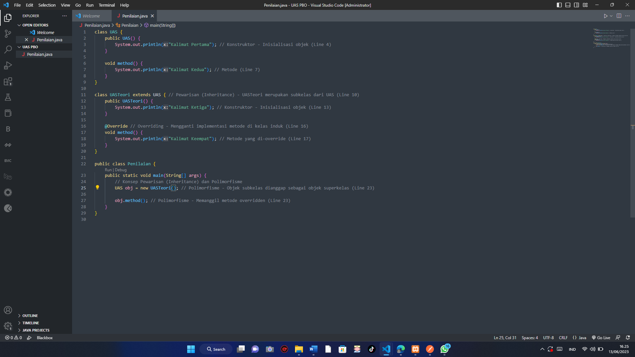Sebelum:

Sesudah:

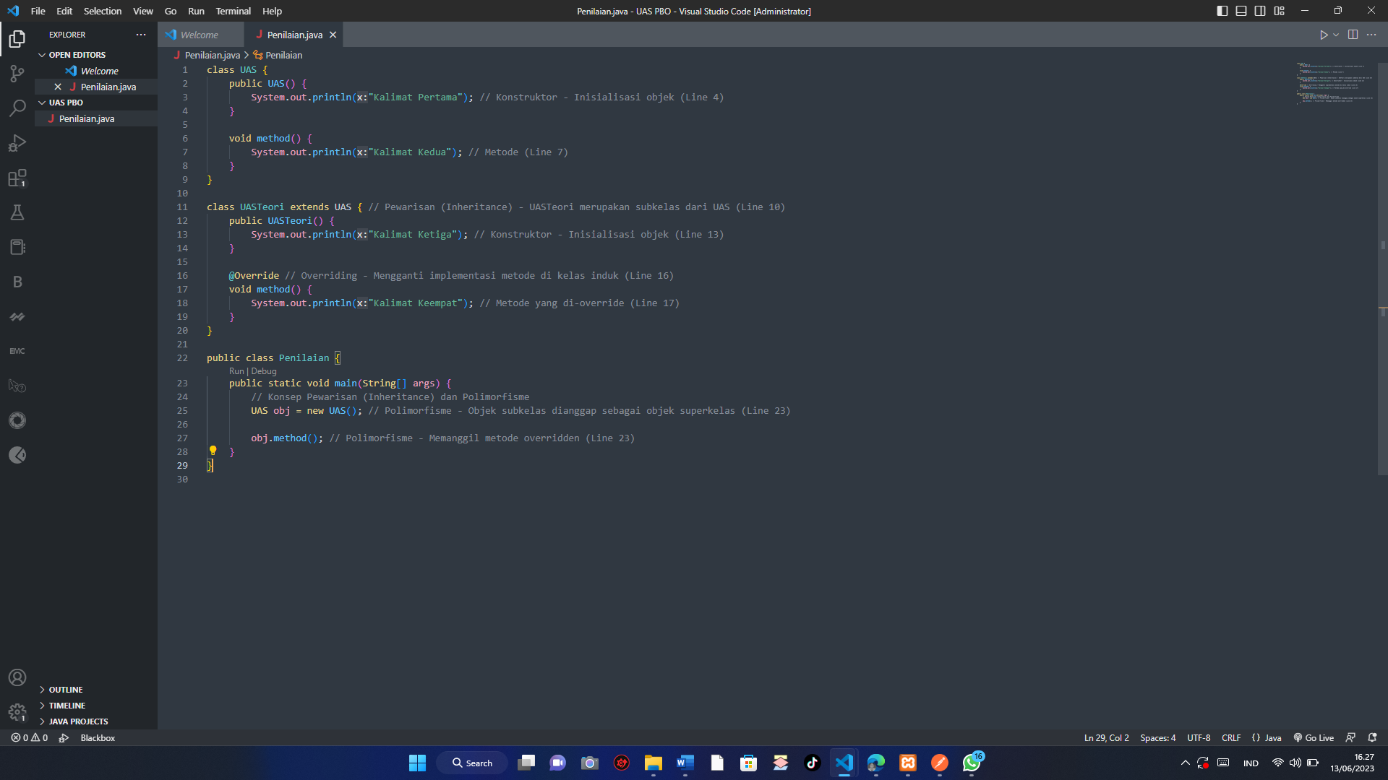

Output Sesudah Perubahan:

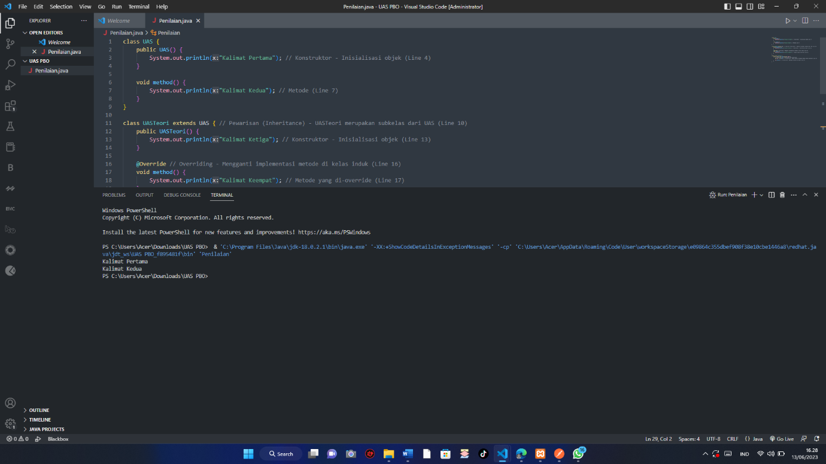

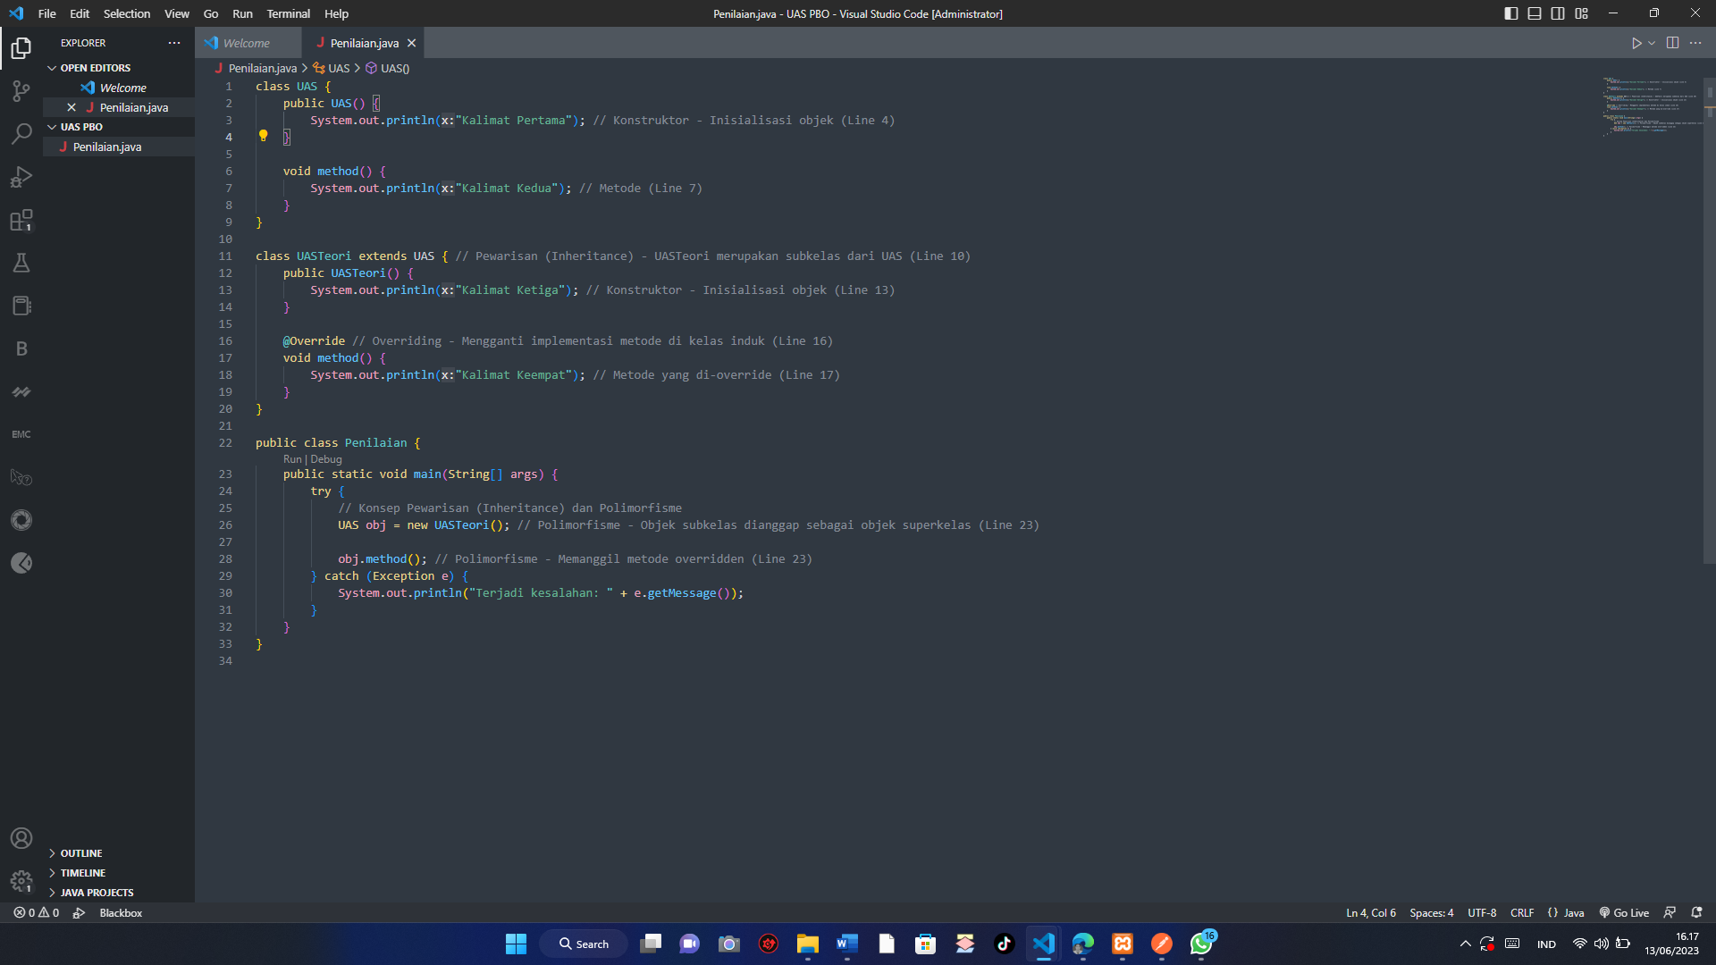4. Menambahkan exception handling pada script diatas!